МИНИСТЕРСТВО НАУКИ И ВЫСШЕГО ОБРАЗОВАНИЯ РОССИЙСКОЙ ФЕДЕРАЦИИ

ФГАОУ ВО «СЕВЕРО-КАВКАЗСКИЙ ФЕДЕРАЛЬНЫЙ УНИВЕРСИТЕТ» ИНСТИТУТ ПЕРСПЕКТИВНОЙ ИНЖЕНЕРИИ КАФЕДРА ПРИКЛАДНОЙ ИНФОРМАТИКИ

**Лабораторная работа № 3**

по дисциплине

«Многопоточное программирование»

**Выполнил:**

Мухамеджанов Артур Тимурович

Студент 3 курса

группы ПИН-б-о-22-1

Направления подготовки

09.03.03 Прикладная информатика

очной формы обучения

**Работу принял**

Мартыновская А. С.

(ФИО)

**Тема**:Оптимизация и расширение функциональности потоков в C++

**Ход работы**:

**Задание 11**:Синхронизированный вывод

Модифицируйте программу упр. 1 так, чтобы вывод родительской и дочерней потоках был синхронизирован: сначала родительская поток выводила первую строку, затем дочерняя, затем родительская вторую строку и т.д. Используйте мьютексы. Рекомендуется использовать мьютексы типа РТНREAD_MUTEX_ERRORCHECK.

Явные и неявные передачи управления между нитями (sleep(3C)/usleep(3C), sched_yield(3RT)) и холостые циклы разрешается использовать только на этапе инициализации.

#include <iostream>

#include <pthread.h>

#include <unistd.h> // Для sleep и usleep

#include <sched.h> // Для sched_yield

#include <time.h> // Для nanosleep

// Глобальные переменные

pthread_mutex_t mutex; // Мьютекс для защиты std::cout

pthread_cond_t cond; // Условная переменная для синхронизации

bool parent_turn = true; // Флаг, указывающий, чья очередь (true - родительский поток)

// Функция для дочернего потока

void * threadFunction(void * arg) {

for (int i = 0; i < 10; ++i) {

pthread_mutex_lock( & mutex);

// Ждем, пока не наступит очередь дочернего потока

while (parent_turn) {

pthread_cond_wait( & cond, & mutex);

}

// Выводим строку

std::cout << "Новый поток: строка " << i + 1 << std::endl;

// Переключаем очередь на родительский поток

parent_turn = true;

pthread_cond_signal( & cond); // Сигнализируем родительскому потоку

pthread_mutex_unlock( & mutex);

// Используем usleep и sleep для наглядности

usleep(100000); // 100 мс

sleep(1); // 1 секунда

sched_yield();

}

return nullptr;

}

int main() {

pthread_t thread;

// Инициализация мьютекса и условной переменной

pthread_mutexattr_t mutex_attr;

pthread_mutexattr_init( & mutex_attr);

// Устанавливаем тип мьютекса PTHREAD_MUTEX_ERRORCHECK, как рекомендовано

pthread_mutexattr_settype( & mutex_attr, PTHREAD_MUTEX_ERRORCHECK);

pthread_mutex_init( & mutex, & mutex_attr);

pthread_cond_init( & cond, nullptr);

// Создаем поток

if (pthread_create( & thread, nullptr, threadFunction, nullptr) != 0) {

std::cerr << "Ошибка при создании потока!" << std::endl;

return 1;

}

// Родительский поток

for (int i = 0; i < 10; ++i) {

pthread_mutex_lock( & mutex);

// Ждем, пока не наступит очередь родительского потока

while (!parent_turn) {

pthread_cond_wait( & cond, & mutex);

}

// Выводим строку

std::cout << "Родительский поток: строка " << i + 1 << std::endl;

// Переключаем очередь на дочерний поток

parent_turn = false;

pthread_cond_signal( & cond); // Сигнализируем дочернему потоку

pthread_mutex_unlock( & mutex);

// Используем nanosleep и sleep для наглядности

struct timespec ts;

ts.tv_sec = 0;

ts.tv_nsec = 100000000; // 100 мс

nanosleep( & ts, nullptr);

sleep(1); // 1 секунда

sched_yield();

}

// Ожидаем завершения дочернего потока

pthread_join(thread, nullptr);

// Уничтожаем мьютекс, условную переменную и атрибуты

pthread_mutex_destroy( & mutex);

pthread_cond_destroy( & cond);

pthread_mutexattr_destroy( & mutex_attr);

return 0;

}

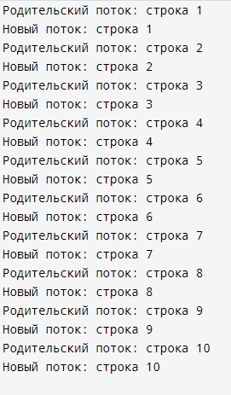

**Задание 12**:Синхронизация вывода 2

**Условие**: Докажите, что задача 11 не может быть решена с использованием двух мьютексов без использования других средств синхронизации.

**Ответ**: Использование только двух мьютексов (без условных переменных или других механизмов синхронизации) не позволяет гарантировать строгое чередование между потоками. Вот почему:

1. **Роль мьютексов**: Мьютексы предназначены для защиты критических секций, чтобы предотвратить одновременный доступ к общим ресурсам (например, std::cout). Один мьютекс может защитить вывод, чтобы строки не перемешивались, но он не может управлять порядком выполнения потоков.
2. **Попытка с двумя мьютексами**:
   * Предположим, у нас есть два мьютекса: mutex1 и mutex2.
   * Родительский поток захватывает mutex1, выводит строку, затем освобождает mutex1 и пытается захватить mutex2.
   * Дочерний поток захватывает mutex2, выводит строку, затем освобождает mutex2 и пытается захватить mutex1.
   * Проблема: мьютексы не могут гарантировать, что после освобождения mutex1 родительским потоком дочерний поток сразу захватит его. Планировщик потоков может снова дать управление родительскому потоку, и он снова захватит mutex1, нарушив чередование.
3. **Отсутствие механизма ожидания**: Мьютексы не предоставляют способа "ждать" своей очереди. Без условных переменных (pthread_cond_t) или других средств (например, семафоров) потоки не могут синхронизироваться так, чтобы гарантировать чередование. Один поток может захватывать мьютекс многократно, пока другой ждет, что приводит к выводу всех строк одного потока подряд.
4. **Вывод**: Для строгого чередования нужно средство, которое позволяет потоку ждать, пока другой поток не завершит свою работу и не "разрешит" ему продолжить. Мьютексы сами по себе этого не обеспечивают. В задаче 11 мы использовали условные переменные (pthread_cond_t) и флаг parent_turn, чтобы добиться чередования, что подтверждает, что только мьютексы недостаточны.

**Задание 13**:Синхронизация вывода 3

**Условие**: Решите задачу 11 с использованием условной переменной и минимально необходимого количества мьютексов.

**Решение**: Мы уже решили задачу 11 с использованием одного мьютекса и одной условной переменной, что является минимально необходимым количеством. Один мьютекс защищает доступ к std::cout и используется для работы с условной переменной, а условная переменная управляет чередованием. Код из предыдущего ответа уже соответствует этому требованию:

* Один мьютекс (pthread_mutex_t mutex) защищает критическую секцию (std::cout) и используется с условной переменной.
* Одна условная переменная (pthread_cond_t cond) и флаг (parent_turn) управляют чередованием.

Минимально необходимое количество мьютексов — **один**, так как нам нужно только защитить общий ресурс (std::cout) и синхронизировать ожидание с помощью условной переменной. Два мьютекса не нужны, так как чередование обеспечивается условной переменной.

Код остается тем же, что был в предыдущем ответе (см. решение задачи 11).

**Задание 14**:Синхронизация вывода 4

**Условие**: Решите задачу 11 с использованием двух семафоров-счетчиков:

#include <iostream>

#include <pthread.h>

#include <semaphore.h> // Для семафоров

#include <unistd.h>

#include <sched.h>

#include <time.h>

// Глобальные семафоры

sem_t sem_parent; // Семафор для родительского потока

sem_t sem_child; // Семафор для дочернего потока

// Функция для дочернего потока

void * threadFunction(void * arg) {

for (int i = 0; i < 10; ++i) {

// Ждем, пока родительский поток не завершит свою итерацию

sem_wait( & sem_child);

// Выводим строку

std::cout << "Новый поток: строка " << i + 1 << std::endl;

// Разрешаем родительскому потоку продолжить

sem_post( & sem_parent);

usleep(100000); // 100 мс для наглядности

sched_yield();

}

return nullptr;

}

int main() {

pthread_t thread;

// Инициализация семафоров

sem_init( & sem_parent, 0, 1); // Родительский поток начинает (1)

sem_init( & sem_child, 0, 0); // Дочерний поток ждет (0)

// Создаем поток

if (pthread_create( & thread, nullptr, threadFunction, nullptr) != 0) {

std::cerr << "Ошибка при создании потока!" << std::endl;

return 1;

}

// Родительский поток

for (int i = 0; i < 10; ++i) {

// Ждем своей очереди

sem_wait( & sem_parent);

// Выводим строку

std::cout << "Родительский поток: строка " << i + 1 << std::endl;

// Разрешаем дочернему потоку продолжить

sem_post( & sem_child);

// Задержка с помощью nanosleep

struct timespec ts;

ts.tv_sec = 0;

ts.tv_nsec = 100000000; // 100 мс

nanosleep( & ts, nullptr);

sched_yield();

}

// Ожидаем завершения дочернего потока

pthread_join(thread, nullptr);

// Уничтожаем семафоры

sem_destroy( & sem_parent);

sem_destroy( & sem_child);

return 0;

}

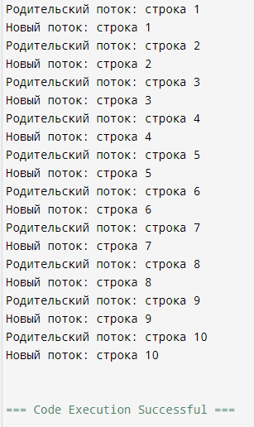

**Задание 15**:Синхронизация вывода 5

**Условие**: Если вы решили задачи 12 и 14, объясните, почему ваше доказательство неприменимо к семафор-счетчикам.

**Ответ**: В задаче 12 мы доказали, что два мьютекса без других средств синхронизации не могут обеспечить строгое чередование, потому что мьютексы не предоставляют механизма ожидания очереди: они только защищают критические секции, но не управляют порядком выполнения потоков.

Это доказательство **неприменимо** к семафор-счетчикам по следующим причинам:

1. **Семафоры имеют встроенный механизм ожидания и управления очередностью**:
   * Семафоры (sem_t) поддерживают счетчик, который позволяет "разрешать" или "запрещать" выполнение потока. Когда счетчик равен 0, поток, вызывающий sem_wait, блокируется, пока другой поток не вызовет sem_post и не увеличит счетчик.
   * В задаче 14 мы использовали два семафора: sem_parent и sem_child. Один поток ждет, пока другой не завершит свою итерацию и не вызовет sem_post, что обеспечивает строгое чередование.
2. **Мьютексы не могут "сигнализировать"**:
   * Мьютексы предназначены только для защиты ресурсов. Если поток освобождает мьютекс, нет гарантии, что другой поток сразу захватит его — планировщик может снова дать управление первому потоку.
   * Семафоры, напротив, позволяют одному потоку "сигнализировать" другому, увеличивая счетчик и разблокируя ожидающий поток.
3. **Семафоры решают проблему чередования**:
   * В задаче 14 мы инициализировали sem_parent значением 1 (родительский поток начинает), а sem_child — значением 0 (дочерний поток ждет). Это гарантирует, что потоки будут чередоваться, так как каждый поток ждет своей очереди, пока другой не завершит свою работу.

**Вывод**: Доказательство из задачи 12 неприменимо к семафорам, потому что семафоры предоставляют дополнительный механизм синхронизации (счетчик и ожидание), которого нет у мьютексов. Семафоры позволяют управлять очередностью выполнения потоков, что делает их подходящими для задачи строгого чередования.

**Задание 16**:Синхронизированный вывод двух процессов

**Условие**: Решите задачу 11 с использованием двух процессов (а не потоков) и именованных семафоров-счетчиков:

#include <iostream>

#include <semaphore.h>

#include <fcntl.h> // Для O_CREAT

#include <sys/stat.h> // Для S_IRUSR, S_IWUSR

#include <unistd.h> // Для fork, sleep, usleep

#include <sched.h>

#include <time.h>

#include <sys/wait.h> // Для wait

int main() {

// Именованные семафоры

sem_t * sem_parent = sem_open("/sem_parent", O_CREAT, S_IRUSR | S_IWUSR, 1); // Родительский процесс начинает

sem_t * sem_child = sem_open("/sem_child", O_CREAT, S_IRUSR | S_IWUSR, 0); // Дочерний процесс ждет

if (sem_parent == SEM_FAILED || sem_child == SEM_FAILED) {

std::cerr << "Ошибка при создании семафоров!" << std::endl;

return 1;

}

// Создаем дочерний процесс

pid_t pid = fork();

if (pid < 0) {

std::cerr << "Ошибка при создании процесса!" << std::endl;

return 1;

}

if (pid == 0) { // Дочерний процесс

for (int i = 0; i < 10; ++i) {

sem_wait(sem_child); // Ждем своей очереди

// Выводим строку

std::cout << "Новый процесс: строка " << i + 1 << std::endl;

sem_post(sem_parent); // Разрешаем родительскому процессу продолжить

usleep(100000); // 100 мс

sched_yield();

}

// Закрываем семафоры в дочернем процессе

sem_close(sem_parent);

sem_close(sem_child);

} else { // Родительский процесс

for (int i = 0; i < 10; ++i) {

sem_wait(sem_parent); // Ждем своей очереди

// Выводим строку

std::cout << "Родительский процесс: строка " << i + 1 << std::endl;

sem_post(sem_child); // Разрешаем дочернему процессу продолжить

struct timespec ts;

ts.tv_sec = 0;

ts.tv_nsec = 100000000; // 100 мс

nanosleep( & ts, nullptr);

sched_yield();

}

// Ожидаем завершения дочернего процесса

wait(nullptr);

// Закрываем и удаляем семафоры

sem_close(sem_parent);

sem_close(sem_child);

sem_unlink("/sem_parent");

sem_unlink("/sem_child");

}

return 0;

}

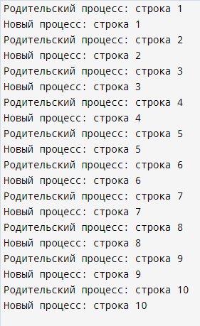

**Задание 17**:Синхронизированный доступ к списку

**Условие**: Родительская поток программы должна считывать вводимые пользователем строки и помещать их в начало связанного списка. Строки длиннее 80 символов можно разрезать на несколько строк. При вводе пустой строки программа должна выдавать текущее состояние списка. Дочерняя поток пробуждается каждые пять секунд и сортирует список в лексикографическом порядке (используйте пузырьковую сортировку). Все операции над списком должны синхронизироваться при помощи мьютекса:

#include <iostream>

#include <pthread.h>

#include <unistd.h> // Для sleep

#include <string>

#include <list> // Для связанного списка

// Глобальные переменные

pthread_mutex_t mutex; // Мьютекс для защиты списка

std::list < std::string > string_list; // Связанный список для хранения строк

// Функция для разделения строки на части по 80 символов

void split_string(const std::string & input) {

size_t len = input.length();

size_t pos = 0;

while (pos < len) {

size_t chunk_size = std::min < size_t > (80, len - pos);

std::string chunk = input.substr(pos, chunk_size);

pthread_mutex_lock( & mutex);

string_list.push_front(chunk); // Добавляем в начало списка

pthread_mutex_unlock( & mutex);

pos += chunk_size;

}

}

// Функция для вывода списка

void print_list() {

pthread_mutex_lock( & mutex);

if (string_list.empty()) {

std::cout << "Список пуст\n";

} else {

std::cout << "Текущее состояние списка:\n";

int index = 1;

for (const auto & str: string_list) {

std::cout << index++ << ". " << str << "\n";

}

}

pthread_mutex_unlock( & mutex);

}

// Функция пузырьковой сортировки для std::list (по возрастанию)

void bubble_sort(std::list < std::string > & lst) {

if (lst.empty()) return;

bool swapped;

do {

swapped = false;

auto it = lst.begin();

auto next_it = std::next(it);

// Проходим по списку, сравнивая соседние элементы

while (next_it != lst.end()) {

if ( * it > * next_it) { // Сортировка по возрастанию (a < b)

std::swap( * it, * next_it);

swapped = true;

}

++it;

++next_it;

}

} while (swapped); // Повторяем, пока есть обмены

}

// Функция для дочернего потока (сортировка каждые 5 секунд)

void * sortThread(void * arg) {

while (true) {

sleep(5); // Ждем 5 секунд

pthread_mutex_lock( & mutex);

if (!string_list.empty()) {

bubble_sort(string_list); // Используем пузырьковую сортировку

std::cout << "Дочерний поток: список отсортирован (пузырьковая сортировка)\n";

}

pthread_mutex_unlock( & mutex);

}

return nullptr;

}

int main() {

pthread_t thread;

// Инициализация мьютекса

pthread_mutexattr_t mutex_attr;

pthread_mutexattr_init( & mutex_attr);

pthread_mutexattr_settype( & mutex_attr, PTHREAD_MUTEX_ERRORCHECK); // Используем ERRORCHECK для отладки

pthread_mutex_init( & mutex, & mutex_attr);

// Создаем дочерний поток для сортировки

if (pthread_create( & thread, nullptr, sortThread, nullptr) != 0) {

std::cerr << "Ошибка при создании потока!\n";

return 1;

}

// Родительский поток: ввод строк

std::string input;

std::cout << "Введите строки (пустая строка для вывода списка, Ctrl+D для выхода):\n";

while (std::getline(std::cin, input)) {

if (input.empty()) {

// Пустая строка — выводим список

print_list();

} else {

// Разделяем строку, если она длиннее 80 символов, и добавляем в список

split_string(input);

}

std::cout << "Введите следующую строку:\n";

}

// Ожидаем завершения дочернего потока

pthread_cancel(thread); // Принудительно завершаем поток (для примера)

pthread_join(thread, nullptr);

// Уничтожаем мьютекс и атрибуты

pthread_mutex_destroy( & mutex);

pthread_mutexattr_destroy( & mutex_attr);

return 0;

}

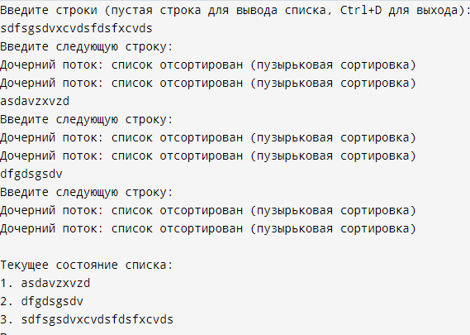

**Задание 18**:Синхронизированный доступ к списку 2

**Условие**: Переделайте программу упр. 17 так, чтобы с каждой записью (а также с заголовком списка) был связан свой собственный мьютекс.

Примечание: при перестановке записей списка, необходимой при реализации пузырьковой сортировки, необходимо блокировать мьютексы трех записей.

Примечание 2: чтобы избежать мертвых блокировок, мьютексы записей, более близких к началу списка, всегда захватывайте раньше.

Примечание 3: преподаватель может потребовать, чтобы программа включала две или более сортирующие нити, а также потребовать изменить интервал между сортировками.

#include <iostream>

#include <pthread.h>

#include <unistd.h> // Для sleep

#include <string>

#include <list> // Для связанного списка

// Структура для записи в списке (строка + мьютекс)

struct ListNode {

std::string data;

pthread_mutex_t mutex;

ListNode(const std::string & str): data(str) {

pthread_mutexattr_t mutex_attr;

pthread_mutexattr_init( & mutex_attr);

pthread_mutexattr_settype( & mutex_attr, PTHREAD_MUTEX_ERRORCHECK); // Для отладки

pthread_mutex_init( & mutex, & mutex_attr);

pthread_mutexattr_destroy( & mutex_attr);

}

~ListNode() {

pthread_mutex_destroy( & mutex);

}

};

// Глобальные переменные

std::list < ListNode > string_list; // Связанный список с мьютексами для каждой записи

pthread_mutex_t list_mutex; // Мьютекс для заголовка списка (для операций добавления/удаления)

// Функция для разделения строки на части по 80 символов

void split_string(const std::string & input) {

size_t len = input.length();

size_t pos = 0;

while (pos < len) {

size_t chunk_size = std::min < size_t > (80, len - pos);

std::string chunk = input.substr(pos, chunk_size);

pthread_mutex_lock( & list_mutex); // Защищаем добавление в список

string_list.push_front(ListNode(chunk)); // Добавляем в начало списка

pthread_mutex_unlock( & list_mutex);

pos += chunk_size;

}

}

// Функция для вывода списка

void print_list() {

pthread_mutex_lock( & list_mutex); // Защищаем доступ к списку

if (string_list.empty()) {

std::cout << "Список пуст\n";

} else {

std::cout << "Текущее состояние списка:\n";

int index = 1;

for (auto & node: string_list) {

pthread_mutex_lock( & node.mutex); // Защищаем доступ к данным узла

std::cout << index++ << ". " << node.data << "\n";

pthread_mutex_unlock( & node.mutex);

}

}

pthread_mutex_unlock( & list_mutex);

}

// Функция пузырьковой сортировки с мьютексами

void bubble_sort(std::list < ListNode > & lst) {

if (lst.empty()) return;

bool swapped;

do {

swapped = false;

auto it = lst.begin();

auto next_it = std::next(it);

while (next_it != lst.end()) {

auto prev_it = it;

if (it == lst.begin()) {

// Если текущий элемент — первый, предыдущего нет

prev_it = lst.end();

} else {

prev_it = std::prev(it);

}

// Захватываем мьютексы в порядке от начала к концу списка

if (prev_it != lst.end()) {

pthread_mutex_lock( & prev_it -> mutex); // Предыдущий узел

}

pthread_mutex_lock( & it -> mutex); // Текущий узел

pthread_mutex_lock( & next_it -> mutex); // Следующий узел

// Сравниваем строки

if (it -> data > next_it -> data) {

// Меняем данные местами

std::swap(it -> data, next_it -> data);

swapped = true;

}

// Освобождаем мьютексы в обратном порядке

pthread_mutex_unlock( & next_it -> mutex);

pthread_mutex_unlock( & it -> mutex);

if (prev_it != lst.end()) {

pthread_mutex_unlock( & prev_it -> mutex);

}

++it;

++next_it;

}

} while (swapped); // Повторяем, пока есть обмены

}

// Функция для дочернего потока (сортировка каждые 5 секунд)

void * sortThread(void * arg) {

while (true) {

sleep(5); // Ждем 5 секунд

pthread_mutex_lock( & list_mutex); // Защищаем доступ к списку

if (!string_list.empty()) {

bubble_sort(string_list); // Используем пузырьковую сортировку

std::cout << "Дочерний поток: список отсортирован (пузырьковая сортировка)\n";

}

pthread_mutex_unlock( & list_mutex);

}

return nullptr;

}

int main() {

pthread_t thread;

// Инициализация мьютекса для заголовка списка

pthread_mutexattr_t mutex_attr;

pthread_mutexattr_init( & mutex_attr);

pthread_mutexattr_settype( & mutex_attr, PTHREAD_MUTEX_ERRORCHECK);

pthread_mutex_init( & list_mutex, & mutex_attr);

// Создаем дочерний поток для сортировки

if (pthread_create( & thread, nullptr, sortThread, nullptr) != 0) {

std::cerr << "Ошибка при создании потока!\n";

return 1;

}

// Родительский поток: ввод строк

std::string input;

std::cout << "Введите строки (пустая строка для вывода списка, Ctrl+D для выхода):\n";

while (std::getline(std::cin, input)) {

if (input.empty()) {

// Пустая строка — выводим список

print_list();

} else {

// Разделяем строку, если она длиннее 80 символов, и добавляем в список

split_string(input);

}

std::cout << "Введите следующую строку:\n";

}

// Ожидаем завершения дочернего потока

pthread_cancel(thread); // Принудительно завершаем поток (для примера)

pthread_join(thread, nullptr);

// Уничтожаем мьютекс и атрибуты

pthread_mutex_destroy( & list_mutex);

pthread_mutexattr_destroy( & mutex_attr);

return 0;

}

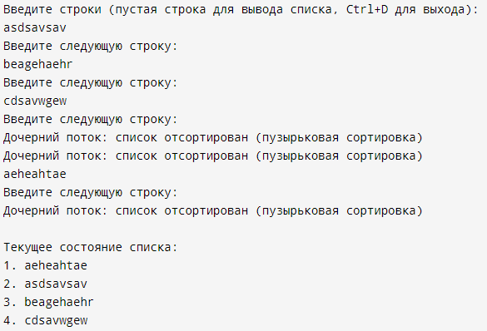

**Задание 19**:Синхронизированный доступ к списку 3

**Условие**: Модифицируйте программу упр. 18 так, чтобы дочерняя поток засыпала на одну секунду между исполнениями каждого шага сортировки (между перестановками записей в списке). При этом можно будет наблюдать процесс сортировки по шагам.

#include <iostream>

#include <pthread.h>

#include <unistd.h> // Для sleep

#include <string>

#include <list> // Для связанного списка

// Структура для записи в списке (строка + мьютекс)

struct ListNode {

std::string data;

pthread_mutex_t mutex;

ListNode(const std::string & str): data(str) {

pthread_mutexattr_t mutex_attr;

pthread_mutexattr_init( & mutex_attr);

pthread_mutexattr_settype( & mutex_attr, PTHREAD_MUTEX_ERRORCHECK);

pthread_mutex_init( & mutex, & mutex_attr);

pthread_mutexattr_destroy( & mutex_attr);

}

~ListNode() {

pthread_mutex_destroy( & mutex);

}

};

// Глобальные переменные

std::list < ListNode > string_list; // Связанный список с мьютексами для каждой записи

pthread_mutex_t list_mutex; // Мьютекс для заголовка списка

// Функция для разделения строки на части по 80 символов

void split_string(const std::string & input) {

size_t len = input.length();

size_t pos = 0;

while (pos < len) {

size_t chunk_size = std::min < size_t > (80, len - pos);

std::string chunk = input.substr(pos, chunk_size);

pthread_mutex_lock( & list_mutex);

string_list.push_front(ListNode(chunk));

pthread_mutex_unlock( & list_mutex);

pos += chunk_size;

}

}

// Функция для вывода списка

void print_list() {

pthread_mutex_lock( & list_mutex);

if (string_list.empty()) {

std::cout << "Список пуст\n";

} else {

std::cout << "Текущее состояние списка:\n";

int index = 1;

for (auto & node: string_list) {

pthread_mutex_lock( & node.mutex);

std::cout << index++ << ". " << node.data << "\n";

pthread_mutex_unlock( & node.mutex);

}

}

pthread_mutex_unlock( & list_mutex);

}

// Функция пузырьковой сортировки с мьютексами и задержкой

void bubble_sort(std::list < ListNode > & lst) {

if (lst.empty()) return;

bool swapped;

do {

swapped = false;

auto it = lst.begin();

auto next_it = std::next(it);

while (next_it != lst.end()) {

auto prev_it = it;

if (it == lst.begin()) {

prev_it = lst.end();

} else {

prev_it = std::prev(it);

}

// Захватываем мьютексы в порядке от начала к концу списка

if (prev_it != lst.end()) {

pthread_mutex_lock( & prev_it -> mutex);

}

pthread_mutex_lock( & it -> mutex);

pthread_mutex_lock( & next_it -> mutex);

// Сравниваем строки

if (it -> data > next_it -> data) {

// Меняем данные местами

std::swap(it -> data, next_it -> data);

swapped = true;

// Задержка 1 секунда после перестановки

std::cout << "Перестановка: " << it -> data << " и " << next_it -> data << "\n";

sleep(1); // Задержка для наблюдения

}

// Освобождаем мьютексы

pthread_mutex_unlock( & next_it -> mutex);

pthread_mutex_unlock( & it -> mutex);

if (prev_it != lst.end()) {

pthread_mutex_unlock( & prev_it -> mutex);

}

++it;

++next_it;

}

} while (swapped);

}

// Функция для дочернего потока (сортировка каждые 5 секунд)

void * sortThread(void * arg) {

while (true) {

sleep(5); // Ждем 5 секунд

pthread_mutex_lock( & list_mutex);

if (!string_list.empty()) {

std::cout << "Дочерний поток: начинаю сортировку\n";

bubble_sort(string_list);

std::cout << "Дочерний поток: список отсортирован (пузырьковая сортировка)\n";

}

pthread_mutex_unlock( & list_mutex);

}

return nullptr;

}

int main() {

pthread_t thread;

// Инициализация мьютекса для заголовка списка

pthread_mutexattr_t mutex_attr;

pthread_mutexattr_init( & mutex_attr);

pthread_mutexattr_settype( & mutex_attr, PTHREAD_MUTEX_ERRORCHECK);

pthread_mutex_init( & list_mutex, & mutex_attr);

// Создаем дочерний поток для сортировки

if (pthread_create( & thread, nullptr, sortThread, nullptr) != 0) {

std::cerr << "Ошибка при создании потока!\n";

return 1;

}

// Родительский поток: ввод строк

std::string input;

std::cout << "Введите строки (пустая строка для вывода списка, Ctrl+D для выхода):\n";

while (std::getline(std::cin, input)) {

if (input.empty()) {

print_list();

} else {

split_string(input);

}

std::cout << "Введите следующую строку:\n";

}

// Ожидаем завершения дочернего потока

pthread_cancel(thread);

pthread_join(thread, nullptr);

// Уничтожаем мьютекс и атрибуты

pthread_mutex_destroy( & list_mutex);

pthread_mutexattr_destroy( & mutex_attr);

return 0;

}

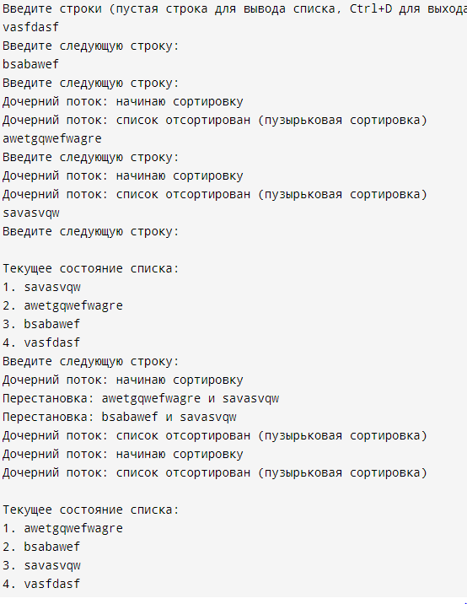

**Задание 20**:Использование блокировки чтения-записи

**Условие**: Модифицируйте программу упр. 18 так, чтобы вместо мьютекса использовалась блокировка чтения-записи.

#include <iostream>

#include <pthread.h>

#include <unistd.h> // Для sleep

#include <string>

#include <list> // Для связанного списка

// Структура для записи в списке (строка + read-write lock)

struct ListNode {

std::string data;

pthread_rwlock_t rwlock;

ListNode(const std::string & str): data(str) {

pthread_rwlock_init( & rwlock, nullptr);

}

~ListNode() {

pthread_rwlock_destroy( & rwlock);

}

};

// Глобальные переменные

std::list < ListNode > string_list; // Связанный список с rwlock для каждой записи

pthread_rwlock_t list_rwlock; // Read-write lock для заголовка списка

// Функция для разделения строки на части по 80 символов

void split_string(const std::string & input) {

size_t len = input.length();

size_t pos = 0;

while (pos < len) {

size_t chunk_size = std::min < size_t > (80, len - pos);

std::string chunk = input.substr(pos, chunk_size);

pthread_rwlock_wrlock( & list_rwlock); // Блокируем запись

string_list.push_front(ListNode(chunk));

pthread_rwlock_unlock( & list_rwlock);

pos += chunk_size;

}

}

// Функция для вывода списка (чтение)

void print_list() {

pthread_rwlock_rdlock( & list_rwlock); // Блокируем только для чтения

if (string_list.empty()) {

std::cout << "Список пуст\n";

} else {

std::cout << "Текущее состояние списка:\n";

int index = 1;

for (auto & node: string_list) {

pthread_rwlock_rdlock( & node.rwlock); // Чтение данных узла

std::cout << index++ << ". " << node.data << "\n";

pthread_rwlock_unlock( & node.rwlock);

}

}

pthread_rwlock_unlock( & list_rwlock);

}

// Функция пузырьковой сортировки с rwlock

void bubble_sort(std::list < ListNode > & lst) {

if (lst.empty()) return;

bool swapped;

do {

swapped = false;

auto it = lst.begin();

auto next_it = std::next(it);

while (next_it != lst.end()) {

auto prev_it = it;

if (it == lst.begin()) {

prev_it = lst.end();

} else {

prev_it = std::prev(it);

}

// Захватываем rwlock в режиме записи (нужна эксклюзивная блокировка)

if (prev_it != lst.end()) {

pthread_rwlock_wrlock( & prev_it -> rwlock);

}

pthread_rwlock_wrlock( & it -> rwlock);

pthread_rwlock_wrlock( & next_it -> rwlock);

// Сравниваем строки

if (it -> data > next_it -> data) {

std::swap(it -> data, next_it -> data);

swapped = true;

}

// Освобождаем rwlock

pthread_rwlock_unlock( & next_it -> rwlock);

pthread_rwlock_unlock( & it -> rwlock);

if (prev_it != lst.end()) {

pthread_rwlock_unlock( & prev_it -> rwlock);

}

++it;

++next_it;

}

} while (swapped);

}

// Функция для дочернего потока (сортировка каждые 5 секунд)

void * sortThread(void * arg) {

while (true) {

sleep(5); // Ждем 5 секунд

pthread_rwlock_wrlock( & list_rwlock); // Блокируем запись

if (!string_list.empty()) {

bubble_sort(string_list);

std::cout << "Дочерний поток: список отсортирован (пузырьковая сортировка)\n";

}

pthread_rwlock_unlock( & list_rwlock);

}

return nullptr;

}

int main() {

pthread_t thread;

// Инициализация rwlock для заголовка списка

pthread_rwlock_init( & list_rwlock, nullptr);

// Создаем дочерний поток для сортировки

if (pthread_create( & thread, nullptr, sortThread, nullptr) != 0) {

std::cerr << "Ошибка при создании потока!\n";

return 1;

}

// Родительский поток: ввод строк

std::string input;

std::cout << "Введите строки (пустая строка для вывода списка, Ctrl+D для выхода):\n";

while (std::getline(std::cin, input)) {

if (input.empty()) {

print_list();

} else {

split_string(input);

}

std::cout << "Введите следующую строку:\n";

}

// Ожидаем завершения дочернего потока

pthread_cancel(thread);

pthread_join(thread, nullptr);

// Уничтожаем rwlock

pthread_rwlock_destroy( & list_rwlock);

return 0;

}

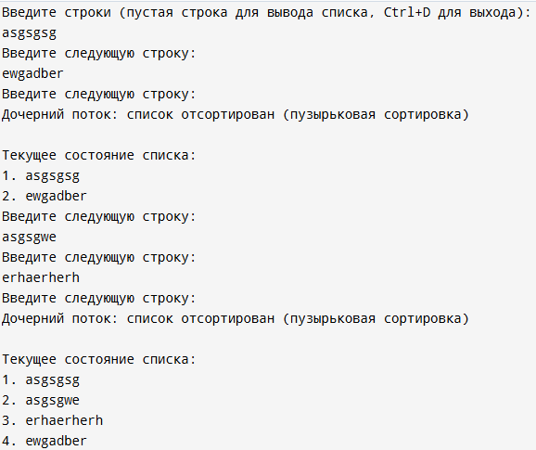

**Задание 21**:Использование блокировки чтения-записи 2

**Условие**: Модифицируйте аналогичным образом программу упр. 19.

#include <iostream>

#include <pthread.h>

#include <unistd.h> // Для sleep

#include <string>

#include <list> // Для связанного списка

// Структура для записи в списке (строка + read-write lock)

struct ListNode {

std::string data;

pthread_rwlock_t rwlock;

ListNode(const std::string & str): data(str) {

pthread_rwlock_init( & rwlock, nullptr);

}

~ListNode() {

pthread_rwlock_destroy( & rwlock);

}

};

// Глобальные переменные

std::list < ListNode > string_list; // Связанный список с rwlock для каждой записи

pthread_rwlock_t list_rwlock; // Read-write lock для заголовка списка

// Функция для разделения строки на части по 80 символов

void split_string(const std::string & input) {

size_t len = input.length();

size_t pos = 0;

while (pos < len) {

size_t chunk_size = std::min < size_t > (80, len - pos);

std::string chunk = input.substr(pos, chunk_size);

pthread_rwlock_wrlock( & list_rwlock); // Блокируем запись

string_list.push_front(ListNode(chunk));

pthread_rwlock_unlock( & list_rwlock);

pos += chunk_size;

}

}

// Функция для вывода списка (чтение)

void print_list() {

pthread_rwlock_rdlock( & list_rwlock); // Блокируем только для чтения

if (string_list.empty()) {

std::cout << "Список пуст\n";

} else {

std::cout << "Текущее состояние списка:\n";

int index = 1;

for (auto & node: string_list) {

pthread_rwlock_rdlock( & node.rwlock); // Чтение данных узла

std::cout << index++ << ". " << node.data << "\n";

pthread_rwlock_unlock( & node.rwlock);

}

}

pthread_rwlock_unlock( & list_rwlock);

}

// Функция пузырьковой сортировки с rwlock и задержкой

void bubble_sort(std::list < ListNode > & lst) {

if (lst.empty()) return;

bool swapped;

do {

swapped = false;

auto it = lst.begin();

auto next_it = std::next(it);

while (next_it != lst.end()) {

auto prev_it = it;

if (it == lst.begin()) {

prev_it = lst.end();

} else {

prev_it = std::prev(it);

}

// Захватываем rwlock в режиме записи

if (prev_it != lst.end()) {

pthread_rwlock_wrlock( & prev_it -> rwlock);

}

pthread_rwlock_wrlock( & it -> rwlock);

pthread_rwlock_wrlock( & next_it -> rwlock);

// Сравниваем строки

if (it -> data > next_it -> data) {

std::swap(it -> data, next_it -> data);

swapped = true;

// Задержка 1 секунда после перестановки

std::cout << "Перестановка: " << it -> data << " и " << next_it -> data << "\n";

sleep(1); // Задержка для наблюдения

}

// Освобождаем rwlock

pthread_rwlock_unlock( & next_it -> rwlock);

pthread_rwlock_unlock( & it -> rwlock);

if (prev_it != lst.end()) {

pthread_rwlock_unlock( & prev_it -> rwlock);

}

++it;

++next_it;

}

} while (swapped);

}

// Функция для дочернего потока (сортировка каждые 5 секунд)

void * sortThread(void * arg) {

while (true) {

sleep(5); // Ждем 5 секунд

pthread_rwlock_wrlock( & list_rwlock); // Блокируем запись

if (!string_list.empty()) {

std::cout << "Дочерний поток: начинаю сортировку\n";

bubble_sort(string_list);

std::cout << "Дочерний поток: список отсортирован (пузырьковая сортировка)\n";

}

pthread_rwlock_unlock( & list_rwlock);

}

return nullptr;

}

int main() {

pthread_t thread;

// Инициализация rwlock для заголовка списка

pthread_rwlock_init( & list_rwlock, nullptr);

// Создаем дочерний поток для сортировки

if (pthread_create( & thread, nullptr, sortThread, nullptr) != 0) {

std::cerr << "Ошибка при создании потока!\n";

return 1;

}

// Родительский поток: ввод строк

std::string input;

std::cout << "Введите строки (пустая строка для вывода списка, Ctrl+D для выхода):\n";

while (std::getline(std::cin, input)) {

if (input.empty()) {

print_list();

} else {

split_string(input);

}

std::cout << "Введите следующую строку:\n";

}

// Ожидаем завершения дочернего потока

pthread_cancel(thread);

pthread_join(thread, nullptr);

// Уничтожаем rwlock

pthread_rwlock_destroy( & list_rwlock);

return 0;

}

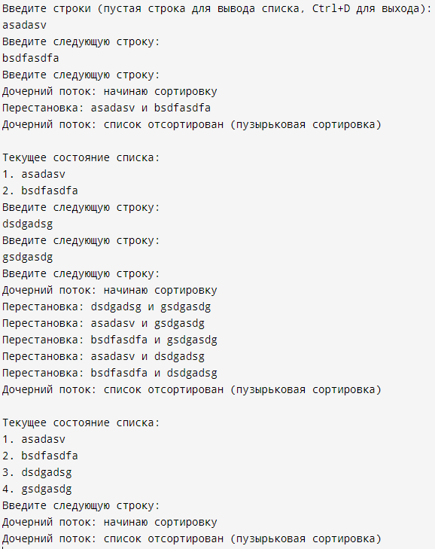

**Задание 22**:Обедающие философы 2

**Условие**: Решите задачу упр. 10 при помощи атомарного захвата вилок. Когда философ может взять одну вилку, но не может взять другую, он должен положить вилку на стол и ждать, пока освободятся обе вилки.

Рекомендация: создайте еще мьютекс forks и условную переменную. При попытке взять вилку философ должен захватывать forks и проверять доступность обеих вилок при помощи pthread_trylock(ЗС). Если одна из вилок недоступна, философ должен освободить вторую вилку (если он успел ее захватить) и заснуть на условной переменной. Освобождая вилки, философ должен оповещать остальных философов об этом при помощи условной переменной. Тщательно продумайте процедуру захвата и освобождения мьютексов, чтобы избежать ошибок потерянного пробуждения.

#include <iostream>

#include <pthread.h>

#include <unistd.h>

#include <cstdlib>

const int PHILO = 5;

const int DELAY = 30000;

const int FOOD = 50;

pthread_mutex_t forks[PHILO];

pthread_t phils[PHILO];

pthread_mutex_t foodlock;

pthread_mutex_t cout_lock; // Мьютекс для синхронизации вывода

pthread_mutex_t forks_lock; // Мьютекс для синхронизации доступа к вилкам

pthread_cond_t cond; // Условная переменная для ожидания вилок

int sleep_seconds = 0;

void * philosopher(void * id);

int food_on_table();

void get_forks(int phil, int fork1, int fork2);

void down_forks(int fork1, int fork2);

int main(int argc, char ** argv) {

if (argc == 2) {

sleep_seconds = std::atoi(argv[1]);

}

pthread_mutex_init( & foodlock, nullptr);

pthread_mutex_init( & cout_lock, nullptr);

pthread_mutex_init( & forks_lock, nullptr);

pthread_cond_init( & cond, nullptr);

for (int i = 0; i < PHILO; ++i) {

pthread_mutex_init( & forks[i], nullptr);

}

for (int i = 0; i < PHILO; ++i) {

pthread_create( & phils[i], nullptr, philosopher, (void * )(long) i);

}

for (int i = 0; i < PHILO; ++i) {

pthread_join(phils[i], nullptr);

}

pthread_mutex_destroy( & foodlock);

pthread_mutex_destroy( & cout_lock);

pthread_mutex_destroy( & forks_lock);

pthread_cond_destroy( & cond);

for (int i = 0; i < PHILO; ++i) {

pthread_mutex_destroy( & forks[i]);

}

return 0;

}

void * philosopher(void * num) {

int id = (int)(long) num;

pthread_mutex_lock( & cout_lock);

std::cout << "Philosopher " << id << " садится к столу.\n";

pthread_mutex_unlock( & cout_lock);

int right_fork = id;

int left_fork = (id + 1) % PHILO;

int first_fork = std::min(left_fork, right_fork);

int second_fork = std::max(left_fork, right_fork);

int f;

while ((f = food_on_table()) > 0) {

if (id == 1) {

sleep(sleep_seconds);

}

pthread_mutex_lock( & cout_lock);

std::cout << "Philosopher " << id << ": начинает есть " << f << ".\n";

pthread_mutex_unlock( & cout_lock);

get_forks(id, first_fork, second_fork);

pthread_mutex_lock( & cout_lock);

std::cout << "Philosopher " << id << ": ест.\n";

pthread_mutex_unlock( & cout_lock);

usleep(DELAY * (FOOD - f + 1));

down_forks(first_fork, second_fork);

}

pthread_mutex_lock( & cout_lock);

std::cout << "Philosopher " << id << " поел.\n";

pthread_mutex_unlock( & cout_lock);

return nullptr;

}

int food_on_table() {

static int food = FOOD;

int myfood;

pthread_mutex_lock( & foodlock);

if (food > 0) {

food--;

}

myfood = food;

pthread_mutex_unlock( & foodlock);

return myfood;

}

void get_forks(int phil, int fork1, int fork2) {

bool got_forks = false;

while (!got_forks) {

pthread_mutex_lock( & forks_lock); // Захватываем мьютекс для проверки вилок

// Пробуем захватить первую вилку

int first_locked = pthread_mutex_trylock( & forks[fork1]);

if (first_locked == 0) {

pthread_mutex_lock( & cout_lock);

std::cout << "Philosopher " << phil << ": взял вилку " << fork1 << ".\n";

pthread_mutex_unlock( & cout_lock);

// Пробуем захватить вторую вилку

int second_locked = pthread_mutex_trylock( & forks[fork2]);

if (second_locked == 0) {

pthread_mutex_lock( & cout_lock);

std::cout << "Philosopher " << phil << ": взял вилку " << fork2 << ".\n";

pthread_mutex_unlock( & cout_lock);

got_forks = true; // Успешно захватили обе вилки

} else {

// Не удалось захватить вторую вилку, освобождаем первую

pthread_mutex_unlock( & forks[fork1]);

pthread_mutex_lock( & cout_lock);

std::cout << "Philosopher " << phil << ": положил вилку " << fork1 << ", ждёт.\n";

pthread_mutex_unlock( & cout_lock);

// Ждём на условной переменной

pthread_cond_wait( & cond, & forks_lock);

}

} else {

// Не удалось захватить первую вилку, ждём

pthread_cond_wait( & cond, & forks_lock);

}

pthread_mutex_unlock( & forks_lock); // Освобождаем мьютекс после проверки

}

}

void down_forks(int fork1, int fork2) {

pthread_mutex_lock( & forks_lock); // Захватываем мьютекс перед освобождением вилок

pthread_mutex_unlock( & forks[fork1]);

pthread_mutex_unlock( & forks[fork2]);

pthread_cond_broadcast( & cond); // Оповещаем всех ждущих философов

pthread_mutex_unlock( & forks_lock);

}

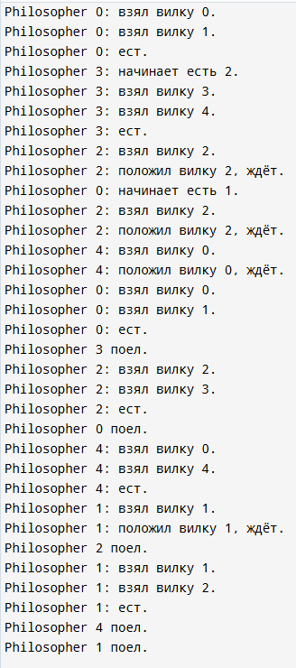

**Задание 23**:Sleepsort 2 (огласите весь список)

**Условие**: Переделайте программу упражнения 6 так, чтобы нити не выводили строки в стандартный поток вывода, а формировали из них связный список с порядком записей, соответствующим порядку сортировки. После завершения всех «сортирующих» потоков, одна из потоков (возможно, но не обязательно основная) должна выводить весь список. Обратите внимание, что доступ к списку необходимо синхронизировать.

#include <iostream>

#include <vector>

#include <string>

#include <pthread.h>

#include <unistd.h>

using namespace std;

// Структура для узла связного списка

struct Node {

string str;

Node * next;

Node(const string & s): str(s), next(nullptr) {}

};

// Структура для передачи данных в поток

struct ThreadData {

string str;

size_t length;

Node ** head; // Указатель на начало списка

Node ** tail; // Указатель на конец списка

pthread_mutex_t * list_mutex; // Мьютекс для списка

int * finished_count; // Счётчик завершённых потоков

pthread_mutex_t * count_mutex; // Мьютекс для счётчика

pthread_cond_t * cond; // Условная переменная для ожидания

int total_threads; // Общее число потоков

};

// Функция для добавления строки в конец списка

void add_to_list(Node ** head, Node ** tail,

const string & str, pthread_mutex_t * list_mutex) {

pthread_mutex_lock(list_mutex);

Node * new_node = new Node(str);

if ( * head == nullptr) {

// Список пуст, новый узел становится головой и хвостом

* head = new_node;

* tail = new_node;

} else {

// Добавляем в конец списка

( * tail) -> next = new_node;

* tail = new_node;

}

pthread_mutex_unlock(list_mutex);

}

// Функция, выполняемая каждым потоком

void * sortString(void * arg) {

ThreadData * data = (ThreadData * ) arg;

// Спим время, пропорциональное длине строки (в микросекундах)

usleep(data -> length * 10000);

// Добавляем строку в конец списка

add_to_list(data -> head, data -> tail, data -> str, data -> list_mutex);

// Увеличиваем счётчик завершённых потоков

pthread_mutex_lock(data -> count_mutex);

( * data -> finished_count) ++;

if ( * data -> finished_count == data -> total_threads) {

// Если это последний поток, сигнализируем основному потоку

pthread_cond_signal(data -> cond);

}

pthread_mutex_unlock(data -> count_mutex);

delete data; // Освобождаем память

return nullptr;

}

int main() {

vector < string > strings;

string input;

// Считываем строки до конца ввода

while (getline(cin, input)) {

if (input.empty() && cin.eof()) break;

strings.push_back(input);

}

const int n = strings.size();

if (n > 100) {

cerr << "Ошибка: допустимо 100 строк максимум" << endl;

return 1;

}

// Инициализация синхронизационных примитивов

pthread_mutex_t list_mutex;

pthread_mutex_t count_mutex;

pthread_cond_t cond;

pthread_mutex_init( & list_mutex, nullptr);

pthread_mutex_init( & count_mutex, nullptr);

pthread_cond_init( & cond, nullptr);

Node * head = nullptr; // Начало связного списка

Node * tail = nullptr; // Конец связного списка

int finished_count = 0; // Счётчик завершённых потоков

// Массив потоков

vector < pthread_t > threads(n);

// Создаем потоки

for (int i = 0; i < n; i++) {

ThreadData * data = new ThreadData {

strings[i],

strings[i].length(), &

head, &

tail, &

list_mutex, &

finished_count, &

count_mutex, &

cond,

n

};

int result = pthread_create( & threads[i], nullptr, sortString, (void * ) data);

if (result != 0) {

cerr << "Ошибка создания потока " << i << endl;

delete data;

return 1;

}

}

// Ожидаем завершения всех потоков

pthread_mutex_lock( & count_mutex);

while (finished_count < n) {

pthread_cond_wait( & cond, & count_mutex);

}

pthread_mutex_unlock( & count_mutex);

// Присоединяем потоки для корректного завершения

for (int i = 0; i < n; i++) {

pthread_join(threads[i], nullptr);

}

// Выводим связный список

Node * current = head;

while (current != nullptr) {

cout << current -> str << endl;

Node * temp = current;

current = current -> next;

delete temp; // Освобождаем память

}

// Уничтожаем синхронизационные примитивы

pthread_mutex_destroy( & list_mutex);

pthread_mutex_destroy( & count_mutex);

pthread_cond_destroy( & cond);

return 0;

}

**Input**:

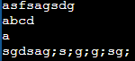

**Output**:

